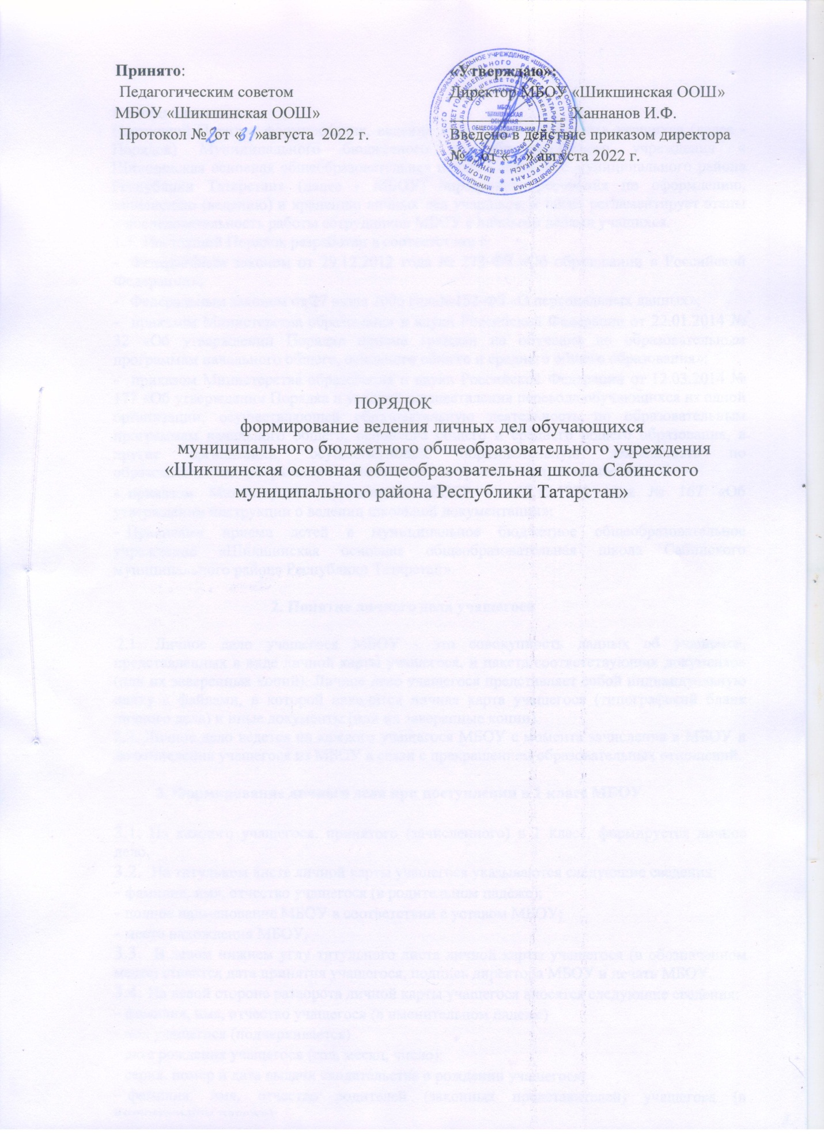

1. Общие положения
Настоящий Порядок формирования, ведения и хранения личных дел учащихся (далее - Порядок) Муниципального бюджетного общеобразовательного учреждения « Шикшинская основная общеобразовательная школа Сабинского муниципального района Республики Татарстан» (далее - МБОУ) определяет требования по оформлению, заполнению (ведению) и хранению личных дел учащихся, а также регламентирует этапы и последовательность работы сотрудников МБОУ с личными делами учащихся.
- Настоящий Порядок разработан в соответствии с:
- Федеральным законом от 29.12.2012 года № 273-ФЗ «Об образовании в Российской Федерации»;
- Федеральным законом от 27 июля 2006 года№152-ФЗ «О персональных данных»;
- приказом Министерства образования и науки Российской Федерации от 22.01.2014 № 32 «Об утверждении Порядка приема граждан на обучение по образовательным программам начального общего, основного общего и среднего общего образования»;
- приказом Министерства образования и науки Российской Федерации от 12.03.2014 № 177 «Об утверждении Порядка и условий осуществления перевода обучающихся из одной организации, осуществляющей образовательную деятельность по образовательным программам начального общего, основного общего и среднего общего образования, в другие организации, осуществляющие образовательную деятельность по образовательным программам соответствующих уровня и направленности»;
- приказом Министерства просвещения СССР от 27.12.1974 года № 167 «Об утверждении инструкции о ведении школьной документации»;
- Правилами приема детей в муниципальное бюджетное общеобразовательное учреждение «Шикшинская основная общеобразовательная школа Сабинского муниципального района Республики Татарстан».

2. Понятие личного дела учащегося

2.1. Личное дело учащегося МБОУ - это совокупность данных об учащемся, представленных в виде личной карты учащегося, и пакета соответствующих документов (или их заверенных копий). Личное дело учащегося представляет собой индивидуальную папку с файлами, в которой находится личная карта учащегося (типографский бланк личного дела) и иные документы (или их заверенные копии).
2.2. Личное дело ведется на каждого учащегося МБОУ с момента зачисления в МБОУ и до отчисления учащегося из МБОУ в связи с прекращением образовательных отношений.

3. Формирование личного дела при поступлении в 1 класс МБОУ

- На каждого учащегося, принятого (зачисленного) в 1 класс, формируется личное дело.
- На титульном листе личной карты учащегося указываются следующие сведения:
- фамилия, имя, отчество учащегося (в родительном падеже);
- полное наименование МБОУ в соответствии с уставом МБОУ;
- место нахождения МБОУ.
- В левом нижнем углу титульного листа личной карты учащегося (в обозначенном месте) ставится дата принятия учащегося, подпись директора МБОУ и печать МБОУ.
- На левой стороне разворота личной карты учащегося вносятся следующие сведения:
- фамилия, имя, отчество учащегося (в именительном падеже)
- пол учащегося (подчеркивается)
- дата рождения учащегося (год, месяц, число);
- серия, номер и дата выдачи свидетельства о рождении учащегося;
- фамилия, имя, отчество родителей (законных представителей) учащегося (в именительном падеже);
- сведения о том, где учащийся воспитывался (обучался) до поступления в 1-й класс;
- адрес места жительства учащегося.
- Сведения, указанные в п.п.3.2 - 3.4 Порядка, вносятся в личную карту учащегося классным руководителем (за исключением подписи директора МБОУ и печати МБОУ).
- В личное дело учащегося вкладываются следующие документы:
- заявление родителей (законных представителей) о приеме;
- согласие родителей (законных представителей) учащегося на обработку их персональных данных и персональных данных ребенка;
- свидетельство о рождении ребенка (копия);
- свидетельство о регистрации ребенка по месту жительства или по месту пребывания на закрепленной территории или документ, содержащий сведения о регистрации ребенка по месту жительства или по месту пребывания на закрепленной территории (для детей, проживающих на закрепленной территории) (копия);
- -характеристика, которая составляется после окончания 4,9 класса на уровень начального общего образования, основного общего образования.
- Представленные копии документов заверяются подписью директора МБОУ и печатью МБОУ.
- При формировании личного дела учащегося вкладывать в него документы (или заверенные копии документов), не обозначенные в п. 3.6 Порядка, запрещено.

4. Оформление личного дела учащегося при поступлении в 1 - 9 классы МБОУ в порядке перевода из другой организации, осуществляющей образовательную деятельность.

- На учащихся, зачисленных в МБОУ в порядке перевода из другой организации, осуществляющей образовательную деятельность, продолжается ведение личного дела. Личное дело исходной образовательной организации, осуществляющей образовательную деятельность, представляют в МБОУ родители (законные представители) учащегося.
- На титульный лист личной карты учащегося вносятся следующие сведения:
- полное наименование МБОУ в соответствии с уставом МБОУ;
- место нахождения МБОУ.
- В личное дело учащегося вкладываются следующие документы:
- заявление родителей (законных представителей) о приеме;
- согласие родителей (законных представителей) учащегося на обработку их персональных данных и персональных данных ребенка;
- свидетельство о регистрации ребенка по месту жительства или по месту пребывания на закрепленной территории или документ, содержащий сведения о регистрации ребенка по месту жительства или по месту пребывания на закрепленной территории (для детей, проживающих на закрепленной территории);
- справка об обучении или о периоде обучения (содержащая текущие отметки учащегося), выданную организацией, осуществляющей образовательную деятельность, в которой ранее обучался учащийся (для учащихся 2-9 классов при поступлении в течение учебного года).
- В случае отсутствия в личном деле учащегося копии свидетельства о рождении ребенка копия указанного документа также вкладывается в личное дело.
4.5. Представленные копии документов заверяются подписью директора МБОУ и печатью МБОУ.

5. Формирование личного дела учащегося, ранее осваивавшего программы общего образования в форме семейного образования (1-9 классы).

5.1На каждого учащегося, ранее осваивавшего программы общего образования в форме семейного образования, и принятого (зачисленного) в МБОУ, формируется личное дело.
5.2На титульном листе личной карты учащегося указываются следующие сведения:
- фамилия, имя, отчество учащегося (в родительном падеже);
- полное наименование МБОУ в соответствии с уставом МБОУ;
- место нахождения МБОУ;
  - В левом нижнем углу титульного листа личной карты учащегося (в обозначенном месте) ставится дата принятия учащегося, подпись директора МБОУ и печать МБОУ.
  - На левой стороне разворота личной карты учащегося вносятся следующие сведения:
- фамилия, имя, отчество учащегося (в именительном падеже)
- пол учащегося (подчеркивается)
- дата рождения учащегося (год, месяц, число);
- серия, номер и дата выдачи свидетельства о рождении учащегося;
- фамилия, имя, отчество родителей (законных представителей) учащегося (в именительном падеже);
- сведения о том, где учащийся обучался до поступления в МБОУ;
- адрес места жительства учащегося.
  - Сведения, указанные в п.п.7.2 - 7.4 Порядка, вносятся в личную карту учащегося классным руководителем (за исключением подписи директора МБОУ и печати МБОУ).
  - В личное дело учащегося вкладываются следующие документы:
- заявление родителей (законных представителей) о приеме;
- согласие родителей (законных представителей) учащегося на обработку их персональных данных и персональных данных ребенка
- свидетельство о рождении ребенка (копия);
- свидетельство о регистрации ребенка по месту жительства или по месту пребывания на закрепленной территории или документ, содержащий сведения о регистрации ребенка по месту жительства или по месту пребывания на закрепленной территории (для детей, проживающих на закрепленной территории);
- документы, подтверждающие освоение учащимся программ начального общего и (или) основного общего образования (справку/справки о периоде обучения, результаты промежуточной аттестации или иные документы);
  - Представленные копии документов заверяются подписью директора МБОУ и печатью МБОУ.

6. Формирование личного дела учащегося, зачисленного в МБОУ без личного дела.

  - Формирование личного дела учащегося, зачисленного во 2 - 9 классы МБОУ без личного дела, осуществляется в соответствии с правилами, определенными в разделе 7 настоящего Порядка. Дополнительно в личное дело учащегося вкладывается копия протокола диагностической промежуточной аттестации по всем предметам инвариантной части учебного плана класса, предшествующему классу, в который осуществлен прием.

10. Формирование личного дела учащегося, ранее получавшего образование в иностранном государстве

- При поступлении учащегося, ранее получавшего образование в иностранном государстве, на него формируется новое личное дело.
- При поступлении в 1 - 9 классы МБОУ формирование личного дела осуществляется в соответствии с правилами, определенными в разделе 4 настоящего Порядка. Дополнительно в личное дело учащегося вкладываются:
- документы, подтверждающие освоение образовательных программ (личное дело, выданное исходной образовательной организацией; справка об обучении (о периоде обучения);
- копия протокола диагностической промежуточной аттестации по всем предметам инвариантной части учебного плана класса, предшествующему классу, в который осуществлен прием (в случае проведения указанной аттестации).
- Документы на иностранном языке вкладываются в личное дело учащегося вместе с заверенным в установленном порядке переводом на русский язык.

11. Ведение (заполнение) личного дела
- Личное дело имеет номер, соответствующий номеру в алфавитной книге записи учащихся (например, № 3-15 - означает, что учащийся записан в алфавитной книге на букву «3» под № 5). Номер на личное дело проставляет заместитель директора по учебной работе.
- Заполнение личной карты учащегося, комплектование документов осуществляет классный руководитель.
- Общие сведения об учащемся вносятся в личную карту в течение 5 дней после издания приказа о зачислении ребенка (при поступлении в МБОУ в течение учебного года) или в срок до 10 сентября (на детей, принятых в МБОУ в течение летнего периода).
- В течение учебного года общие сведения об учащемся корректируются по мере изменения данных. Подлежат обязательному внесению в личную карту сведения в случае изменения фамилии, имени, отчества учащегося; фамилии, имени, отчества родителей; адреса места жительства.
- По окончании учебного года оформляются страницы 3 и 4 личной карты:
- на странице 3 записывается учебный год, класс, выставляются годовые отметки по всем предметам учебного плана МБОУ. Если в перечне предметов в личной карте отсутствует какой-либо из предметов учебного плана МБОУ, то название данного предмета вписывается в пустую строку. Вносить название предмета в строку, где имеется наименование другого предмета, запрещено;
- на странице 4 записывается решение педагогического совета по итогам учебного года (переведен в следующий класс, условно переведен в следующий класс, оставлен на повторный год обучения, окончил 9 классов и т.д.), ставится подпись классного руководителя. Под графой «подпись классного руководителя» проставляется печать МБОУ.
- В течение учебного года внесение сведений на страницы 3 и 4 личной карты осуществляется в случае ликвидации академической задолженности учащимся, переведенным в следующий класс условно. При этом на странице 3 отметка о ликвидации ставится через дробь после годовой отметки (2/3); на странице 4 решение педагогического совета о переводе пишется после решения «переведен условно».
- Все записи ведутся аккуратно, четко, ручкой синего (фиолетового) цвета.
- В течение учебного года в личное дело учащегося дополнительно вкладываются следующие документы (их копии):
- копии протоколов ликвидации академической задолженности (в случае условного перевода);
- согласие родителей (законных представителей) ребенка на оставление на повторный год обучения, обучение по индивидуальному учебному плану или обучение по адаптированной образовательной программе (в случае не ликвидации академической задолженности);
- справка (справки) об обучении (о периоде обучения) (в случае обучения ребенка в санаторной, санаторно-лесной школе, образовательной организации при медицинском учреждении);
-копии приказов о привлечении учащегося (для учащихся 5-9 классов) к дисциплинарной ответственности
- При выбытии учащегося на странице 2 личной карты делается запись о выбытии (куда выбыл, № и дата приказа об отчислении учащегося).
- При выбытии учащегося в течение учебного года в личное дело вкладывается справка об обучении (о периоде обучения), содержащая четвертные, полугодовые и (или) текущие отметки учащегося, а также форма №26 (сведения о состоянии здоровья), заполняемая по результатам ежегодных медицинских осмотров.

12. Хранение личных дел учащихся.

- Личные дела учащихся каждого класса формируются в одну папку. В папку вкладывается список класса в алфавитном порядке с указанием номера личного дела.
- Личные дела располагаются в папке в алфавитном порядке.
- Папки с личными делами хранятся в кабинете директора МБОУ.
- Выдача личных дел классным руководителем для работы осуществляется заместителем директора по учебной работе.

13. Порядок выдачи личных дел учащихся при выбытии из школы.
- Выдача личного дела родителям учащегося производится заместителем директора по учебной работе после издания приказа МБОУ об отчислении учащегося.
- При выдаче личного дела заместитель директора по учебной работе делает отметку о выдаче личного дела в Алфавитной книге.
- Личные дела учащихся, завершивших основное общее образование, а также личные дела, не затребованные родителями (законными представителями) учащихся, передаются в архив МБОУ, где хранятся в течение 3 лет со дня отчисления учащегося из МБОУ.

